شرکت های دانش بنیان ۱۵ سال از معافیت مالیاتی برخوردارند
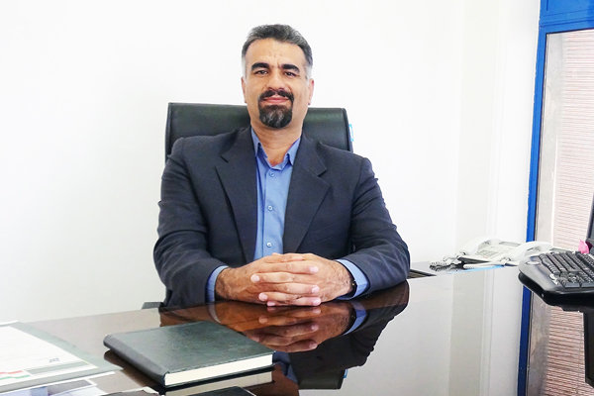
شناسهٔ خبر: 3616420 - چهارشنبه ۱۵ اردیبهشت ۱۳۹۵ - ۱۵:۳۸
استانها > سمنان
شاهرود- رئیس پارک علم و فناوری استان سمنان گفت: معافیت مالیاتی شرکت های دانش بنیان با تائیدکارگروه ارزیابی و تشخیص صلاحیت شرکت‌ها و موسسات دانش‌بنیان به مدت ۱۵ سال از زمان تاییداعمال می‌شود.
به گزارش خبرنگار مهر، سیدمحمد اسماعیل جلالی صبح چهارشنبه در خلال برگزاری کارگاه آموزشی تشریح اصلاحات جدید قوانین مالیات مستقیم، مالیات ارزش افزوده و بررسی مشکلات معافیت مالیاتی شرکت‌های دانش‌بنیان در پارک علم و فناوری استان سمنان در شاهرود، تعداد شرکت‌های دانش‌بنیانی که اسامی آن‌ها در سال مالی ۹۲ برای دریافت معافیت مالیاتی به سازمان امور مالیاتی ارسال شده را ۴۰ شرکت عنوان کرد و ابراز داشت: در سال مالی ۹۳ تعداد یک هزار و ۱۹۹ شرکت برای دریافت مالیات به اداره کل مالیات استان ارجاع داده شده اند.
وی افزود: اعمال معافيت موضوع ماده سه قانون مانع از اعمال معافيت موضوع ماده ۹ قانون درخصوص واحدهای فناوری مستقر در پارک‌های علم و فناوری از تاريخ‌صدور مجوز توسط مديريت پارک علم و فناوری و نسبت به درآمدهای حاصل از فعاليت‌های مذکور در مجوز که صرفا در پارک‌های علم و فناوری تحقق پیدا می کند، نخواهد بود لذا شرکت های مستقر در پارک علم و فناوری می‌توانند هم‌زمان از معافیت‌های مالیاتی موضوع ماده سه و ماده ۹ استفاده کنند.
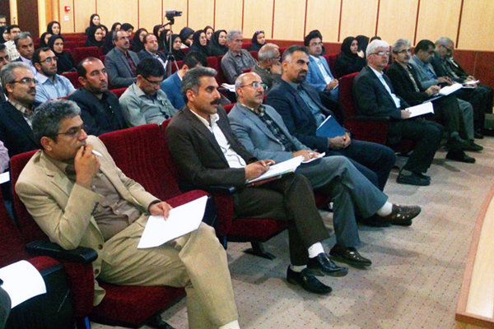
شرایط شرکت های دانش بنیان هر دو سال بررسی می شود
رئیس پارک علم و فناوری استان سمنان با بیان اینکه صلاحیت شرکت دانش‌بنیان هر دو سال یک بار از طرف کارگروه مورد بررسی و تجدید نظر قرار می‌گیرد، گفت: معافیت مالیاتی موضوع ماده ۹ قانون برای واحدهای پژوهشی، فناوری و مهندسی «مستقر در پارک علم و فناوری» است که به مدت ۲۰ سال از تاریخ صدور مجوز توسط رییس پارک با تعامل با اداره کل امور مالیاتی ذیربط اعمال می‌شود.
جلالی درباره‌ معافیت مالیاتی موضوع ماده ۹ قانون، توضیح داد: واحدهای فناوری (پژوهشی، فناوری و مهندسی) مستقر در پارک‌های علم و فناوری، نسبت به درآمدهای حاصل از فعاليت‌های مذکور در مجوز که صرفا در پارک‌های علم و فناوری تحقق مي‌يابد از تاريخ صدور مجوز توسط ریيس پارک از معافيت مالياتي موضوع ماده ۱۳ قانون چگونگي اداره مناطق آزاد تجاری صنعتی مصوب ۷۲ و اصلاحيه‌های بعدی آن با رعايت ساير مقررات آيين‌نامه اجرايي ماده ۴۷ قانون برنامه پنج ساله چهارم توسعه برخوردار خواهند بود.
وی در خصوص معافیت مالیات حقوق کارکنان شاغل در واحدها و شرکت‌های مستقر در پارک‌های علم و فناوری نیز به مصوبه اخیر دولت و بخشنامه وزارت امور اقتصاد و دارایی اشاره کرد و افزود: تشخيص فعاليت مرتبط با ماموريت واحدهای ياد شده و کارکنان شاغل در واحدهای مزبور برای اجرای ماده ۹ قانون با مديريت پارک علم و فناوری است.
شرایط معافیت گمرک شرکت های دانش بنیان تشریح شد
رییس پارک علم و فناوری استان سمنان درباره‌ معافیت‌های گمرکی شرکت‌های دانش‌بنیان نیز گفت: معافیت عوارض، حقوق گمرکی و سود بازرگانی این شرکت‌ها شامل ماشین‌آلات خط تولید، مواد و تجهیزات مورد نیاز برای تحقیق و توسعه، نمونه وارداتی برای مهندسی معکوس و تجهیزات آزمایشگاهی است.
جلالی عملکرد پارک علم و فناوری استان سمنان در حوزه‌ ارزیابی و معرفی شرکت‌های دانش‌بنیان و همچنین شرکت‌های مستقر در این پارک نیز بیان داشت: پارک علم و فناوری استان به عنوان کارگزار مالیاتی، ارزیابی مالیاتی ۶۰ شرکت دانش‌بنیان متقاضی در سال ۹۳ و ۷۰ شرکت دانش‌بنیان متقاضی در سال ۹۴ را به انجام رسانده است.
در این کارگاه آموزشی ۱۰۰نفر از اعضای شرکت های دانش بنیان استان سمنان و اعضای مستقر در پارک علم و فناوری استان در شاهرود حضور داشتند.

